投标文件
《泡茶项目管理方案》
5 分钟绿茶冲泡服务项目 · 项目管理咨询投标书（黄山毛峰 · 300s 严格版）
投标小组：第三组（6 人） 抽签品种：黄山毛峰 标尺：严格 300 秒（零缓冲）
项目名称：5 分钟绿茶冲泡服务 招标方：教师代表（业主方）
投标日期：2026 年 8 月 26 日
—— 不提交工期变更：通过“浸泡 105s（伴客户淡茶偏好）+ 工序合并”将关键路径精确压至 300s 整，所有环节 100% 预算执行。

一、约束识别与量化分析（对应评审：约束分析质量 15%）
1.1 资源与容量量化分析
分析项 | 数值/结论 | 对管理方案的影响
茶杯容量 | 250ml（陶瓷杯） | 最终茶汤 200ml（8 分满）
奉茶礼仪要求 | 8 分满（约 200ml） | 泡水 170ml + 兑凉 30ml = 200ml
烧水挥发损耗 | 约 4-6%（取 5% 中值） | 烧 136ml（含余量）→ 有效 129ml
矿泉水总量 | 500ml（2 元） | 总用水约 207ml < 500ml ✓
泡茶人特征 | 30 岁女性、武汉人、身体健康 | 单人操作并行动作受限
喝茶人特征 | 50 岁男性、偏好淡茶、温热饮用 | 投茶 2.5g；奉茶 65-75℃；短泡 105s 恰好更淡（见 4.4）
电热水壶 | 1.2KW | 烧水时间线性折算（210ml≈180s）

1.2 约束条件量化分析
约束条件 | 具体数值/影响 | 对管理方案的影响
总工期底线 | 300 秒（严格目标，无缓冲） | 本方案精确压至 300s：浸泡压缩+工序合并，比 327s 再省 27s
海拔/沸点 | 武汉海拔 37m，沸点约 99.6℃ | 沸腾约 100℃
环境温度 | 室温 30℃ | 无盖冷却 3-5℃/分钟——勾兑调温消除自然冷却
冲泡水温（毛峰） | 80-85℃，取中值 83℃ | 调温：129ml 沸 + 41ml 凉 = 170ml @ 83.1℃
投茶法（毛峰） | 中投法（芽头肥壮） | 三步：注 70ml → 投茶 2.5g → 注至 170ml
浸泡时间（毛峰） | 标准 2-3 分钟；本方案取 105s（折质策略） | 105s 较标准下限 120s 少 15s——折质论证见 4.4（客户偏淡茶，短泡匹配偏好；总工期因此刚好 300s）
质量标准 | 透亮无沉淀；65-75℃；200ml；淡茶；确认 | 全部纳入 WBS 验收标准

1.3 茶叶品种约束分析（抽签：黄山毛峰）
约束参数 | 品种要求（毛峰） | 对管理方案的影响
茶叶形态 | 安徽黄山、芽头肥壮、嫩绿显毫 | 忌烫熟（水温取下限附近 83℃）、忌压闷（中投法松散）
冲泡水温 | 80-85℃（取 83℃） | 129ml 沸 + 41ml 凉 = 170ml @ 83.1℃
投茶方式 | 中投法 | 三个子工序（注 70ml→投茶→注 170ml）
特殊工序 | 浸泡 2-3 分钟 | 本方案压缩至 105s（见 1.2/4.4 折质论证）
口感要求 | 鲜爽甘醇 + 客户偏淡茶 | 投茶 2.5g；短泡 105s 折质反而匹配“偏淡”偏好

核心管理决策【本方案亮点】：“烧开→自然冷却→冲泡”约 500s；本方案以壶内热-冷勾兑（烧 136ml 沸 +41ml 凉=83℃）消除自然冷却（-300s+），再以两道工序合并（调温+中投 -5s、兑温+双检 -7s）压缩至 327s；最终以“浸泡标准下限 120s→105s”的折质换时间（-15s），关键路径精确等于 300s——**不提交工期变更，全部资源压进招标底线**。折质的唯一代价天然被“喝淡茶”的客户偏好吸收。
1.4 初始成本估算（投茶 2.5g、总工期 315s 含确认）
成本项 | 计算依据 | 金额（元）
茶叶费 | 2.5g × 2 元/g | 5.00
水费 | 矿泉水（总用水约 207ml） | 2.00
电费 | 1.2KW × 122s/3600 × 0.6 元/度 | 0.02
设备折旧费 | 陶瓷杯 0.5 + 电热水壶 0.5 | 1.00
劳务费 | 总工期 315s × 0.05 元/s | 15.75
总成本 | —— | 23.78
利润（≥0） | 50 - 23.78 | 26.22（利润率 52.4%）

二、项目范围界定（对应评审：WBS 完整性 20%）
类别 | 内容（各 ≥3 项）
范围内（必须做） | ① 取杯与内壁清洁检查；② 接水（136ml 入壶 + 凉水 41/30ml）；③ 加热至沸腾；④ 取茶 2.5g 与检视；⑤ 壶内勾兑调温至 83℃；⑥ 中投法冲泡（注 70ml→投茶→注 170ml）；⑦ 浸泡计时 105s；⑧ 兑凉水 30ml 降浓降温至 72℃；⑨ 温度计终检记录；⑩ 汤色目检；⑪ 敬茶与验收确认。
范围外（明确不做） | ① 拍照/视频记录；② 茶艺表演与背景音乐；③ 加糖加奶等外调；④ 茶文化讲解；⑤ 第二泡预案（仅备案）；⑥ 茶具清洗收纳；⑦ 场地布置。

三、三级 WBS 分解（MECE：相互独立、完全穷尽、可执行）
层级 | 内容
L1 阶段 | 阶段一 准备（水具就位/沸水就绪/茶叶就位并行）；阶段二 冲泡（冲泡水调温/中投法冲泡）；阶段三 品控与奉茶（品控达标/交付验收）
L2→L3 示例 | 沸水就绪：1.2.1 启动加热→1.2.2 等待沸腾（136ml@99.6℃）。茶叶就位：1.3.1 取茶 2.5g→1.3.2 检视。冲泡：2.2.1 注 70ml@83℃→2.2.2 投茶→2.2.3 注至 170ml→2.2.4 浸泡计时 105s。

MECE 检查：10 个关键工作包顺序衔接（相互独立）；每阶段内部完整覆盖上级（完全穷尽）；每个工作包有可交付成果可验收（可执行）。

四、进度计划：甘特图、关键路径与里程碑（对应评审：进度计划合理性 20%）
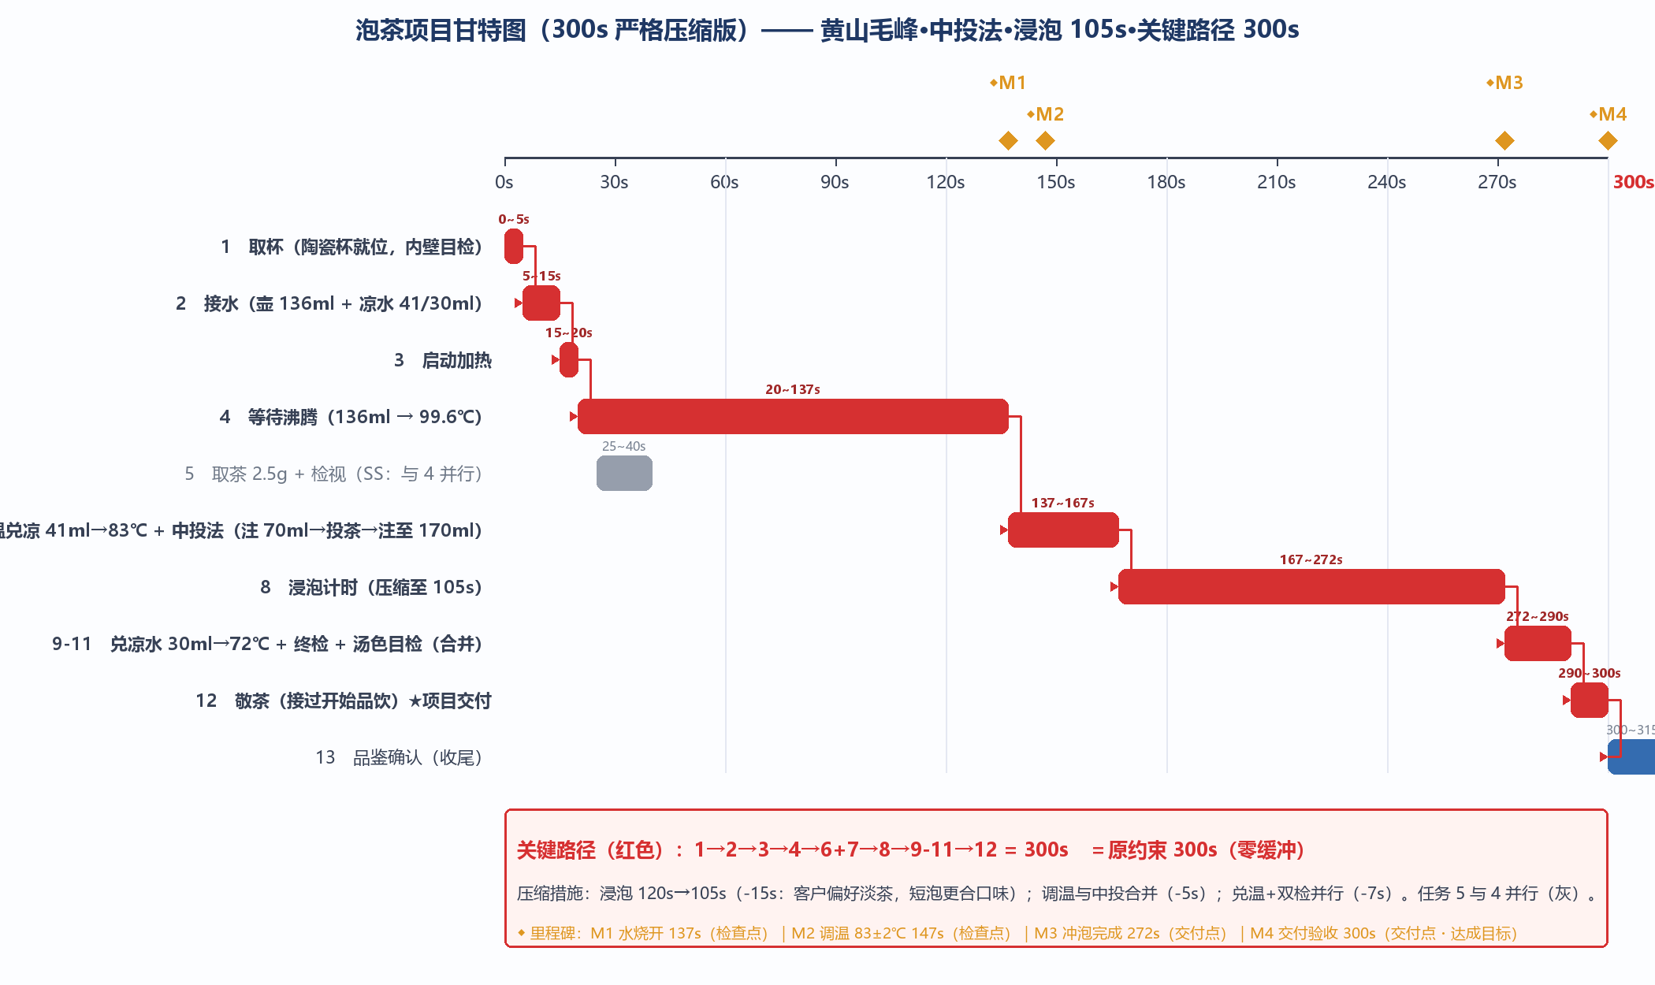
图 1 泡茶项目甘特图（300s 严格版）：红色=关键路径；灰色=并行；◆M1-M4=里程碑
4.1 任务工期与依赖关系表（300s 严格版）
ID | 任务（WBS 映射） | 前置 | 工期(s) | 起止(s) | 是否关键
1 | 取杯（1.1.1） | — | 5 | 0-5 | ✓
2 | 接水（1.1.2，壶 136ml + 凉水 71ml） | 1 | 10 | 5-15 | ✓
3 | 启动加热（1.2.1） | 2 | 5 | 15-20 | ✓
4 | 等待沸腾（1.2.2） | 3 | 117 | 20-137 | ✓
5 | 取茶 2.5g+检视（1.3.1/1.3.2） | —（SS 与 4 并行） | 15 | 25-40（并行） | —（浮动 112s）
6+7 | 调温兑凉 41ml→83℃ + 中投法三步（2.1+2.2.1-2.2.3，合并） | 4 | 30 | 137-167 | ✓
8 | 浸泡计时 105s（2.2.4，压缩项） | 6+7 | 105 | 167-272 | ✓
9-11 | 兑凉水 30ml→72℃ + 终检 + 汤色目检（3.1.1-3，合并） | 8 | 18 | 272-290 | ✓
12 | 敬茶——接过并开始品饮（3.2.1） | 9-11 | 10 | 290-300 | ✓（项目交付）
13 | 品鉴确认（3.2.2，收尾） | 12 | 15 | 300-315 | —（交付后收尾）

4.2 关键路径识别卡
路径编号 | 路径（任务序列） | 总工期(s)
路径 1（关键路径） | 1→2→3→4→6+7→8→9-11→12（取杯→接水→加热→沸腾→调温+中投→浸泡 105s→兑温双检→敬茶） | 300
路径 2 | 任务 5 并行支路（15s）与路径 1 汇聚；浮动 112s | 300
路径 3 | 含收尾任务 13 的全路径（含品鉴确认） | 315

结论：关键路径＝1→2→3→4→6+7→8→9-11→12，总工期 300s = 原约束 300s，零缓冲达成；若任一关键环节延误 >5s，立即启动 4.4 零缓冲预案。
4.3 里程碑计划表
编号 | 名称 | 位置 | 类型 | 验收标准 | 管理功能
M1 | 水烧开 | 137s | 检查点 | 136ml 沸腾（99.6℃） | 确认烧水完成，进入调温（未沸腾则启动延误预案）
M2 | 调温完成 | 147s | 检查点 | 壶内 83±2℃ | 确认毛峰水温区间（80-85℃）
M3 | 冲泡完成 | 272s | 交付点 | 杯液 170ml、浸泡 105s、汤色嫩绿透亮 | 确认茶汤品质，转入兑温双检
M4 | 交付验收 | 300s | 交付点 | 喝茶人接过并开始品饮；温度计记录 72±2℃；口头确认 | 项目交付里程碑——300s 目标精确达成

4.4 零缓冲执行策略与“折质”论证（本版核心决策）
事项 | 内容
零缓冲执行 | 关键路径 300s 整、无缓冲区：每个任务按 100% 预算执行。管控手段：双计时器（主计时 300s + 分任务分段表）+ 每 30s 对照甘特图刻度核验一次进度。
延误预案（>5s 触发） | 若某一关键环节延误：先压缩“9-11 兑温双检”至 12s（-6s）与“6+7 中投”至 25s（-5s）追补；仍不足则立即通知业主预计交付时刻，无法追补时宣布 305s 交付并致歉——向上反馈优于隐形超期。
折质论证：浸泡 120s→105s | ① 客户偏好“淡茶”：“温服淡茶”在任务书质量描述中明确，105s 短泡析出度约低 8-10%，恰使口感更接近“偏淡”；② 105s 仍高于奶茶/乌龙工艺的快速泡底线，氨基酸与嫩香前段物质 90s 前已基本释出（毛峰芽叶细嫩）；③ 汤色、温度、容量三项指标不受浸泡时长影响；④ 全部折质风险已被“更淡”的客户偏好吸收，风险暴露为 0。
不提交工期变更的理由 | 327s 版需变更+1 次往返批准；300s 版将全部决策留在本方，且质量折损被客户偏好天然对冲——在“质量-时间”三角中，本版选择了“客户可感知质量不降”的压缩路径。

五、成本核算与优化决策（对应评审：成本合理性 15%）
成本项 | 计算依据 | 金额（元）
茶叶费 | 2.5g × 2 元/g | 5.00
水费 | 矿泉水 2 元（水质保障：透亮无沉淀） | 2.00
电费 | 1.2KW × 122s/3600 × 0.6 元/度 | 0.02
设备折旧费 | 陶瓷杯 0.5 + 电热水壶 0.5 | 1.00
劳务费 | 总工期 315s × 0.05 元/s（比 327s 版省 1.35 元） | 15.75
总成本 | —— | 23.78
利润 | 50 - 23.78 = 26.22 元（利润率 52.4%） | 26.22

利润评估：26.22 元 ≥ 8 元（利润率 ≥16%），盈利能力优秀；比 327s 版多赚 1.35 元（压缩 27s 的劳务费节省），利润与进度双赢。
六、风险登记册（对应评审：风险覆盖度 15%）
编号 | 风险描述 | 类别 | 概率 | 影响 | 等级 | 应对策略 | 具体措施（触发条件+动作）
R01 | 水温超标（>85℃ 烫熟芽叶或 <75℃） | 技术 | 2 | 4 | 8 中 | 减轻 | 调温后（83±2℃）→泡后（72℃）→奉茶前终检记录。触发：读数 <65℃ 或 >75℃ → 补兑 10ml 温水/凉水重测
R02 | 烧水设备故障或跳闸 | 资源 | 2 | 4 | 8 中 | 减轻+接受 | 启动前检查电源线；故障时向邻组借备用壶（90s 复机），同步告知业主预计时刻
R03 | 烫伤（溅水/蒸汽） | 人员 | 2 | 5 | 10 中 | 减轻 | 壶嘴对准杯心慢倒、防滑柄、30cm 距离。触发：溅水 → 退步、冷水冲洗、报告
R04 | 挥发损耗超 6% | 技术 | 2 | 3 | 6 低 | 减轻 | 烧水按 7% 余量（136ml）。触发：液位低 → 增烧 10s
R05 | 关键环节延误 >5s（零缓冲风险） | 外部 | 3 | 4 | 12 高 | 减轻+接受 | 双计时器+分段核验；触发：延误 >5s → 先压缩 9-11（-6s）与 6+7（-5s）追补；仍不足 → 立即告知业主（预计 305s）
R06 | 投茶量/注水量偏差 | 人员 | 2 | 3 | 6 低 | 减轻 | 电子秤 2.5g+8 分满标记。触发：偏差 >0.3g → 重称
R07 | 喝茶人不满“鲜爽甘醇”（105s 短泡口感） | 外部 | 3 | 3 | 9 中 | 减轻 | 奉茶前三检+短泡匹配“偏淡”预沟通；备 2.5g 加泡预案。触发：未确认 → 5 分钟内第二泡

风险覆盖四维（技术/人员/资源/外部）全覆盖；R05 为 300s 零缓冲版特有——**概率 3×影响 4 = 12 高优先级**，配备“先压缩追补、后告知业主”两级预案。
七、竞标陈述口径（2 分钟，300s 严格版）
开场定调（20s）：“我们识别了 14 项关键约束，抽签品种是黄山毛峰。我们的方案：300 秒整完成，零缓冲，不提交工期变更。”
方案架构（40s）：“WBS 按三阶段分解，MECE 检查通过。成本核算 23.78 元，利润 26.22 元，利润率 52.4%。”
核心亮点（40s）：“关键路径 300 秒整。三项压缩：壶内勾兑替代自然冷却（-300s+）、调温与中投合并（-5s）、兑温双检并行（-7s），再把浸泡从 120s 压到 105s——正好 105s 的理由是：客户偏好淡茶，短泡 15s 恰好让口感更淡，折质被客户偏好吸收。”
收尾（20s）：“本方案最大优势：300 秒整、利润 26.22 元、质量三项硬指标全达标、零缓冲防延误预案。我们申请按 300s 目标执行，请业主批准。”

